Másféle óriásokról és törpékről

Olvasd el a 30-32. o szövegét, majd válassz egy szövegrészt egy képhez!
1.Az ókori egyiptomi fáraók expedíciókat indítottak, hogy az erdők országában pigmeusokat fogjanak el, hogy azok az "isteni törpe táncosok" udvaraikban táncoljanak. Az egyiptomiak a pigmeusokat már az i. e. 3. évezredben ismerték, ezek valószínűleg a mbutik lehettek.

2.Az ókori görögök a pigmeusokat Egyiptomon keresztül ismerték meg. Hérodotosz a pigmeusok hazáját a Felső-Nílus vidékére tette. Arisztotelész megemlíti, hogy ott, ahol a Nílus ered, pigmeusok élnek, és hozzáteszi, hogy mindez nem mítosz, hanem egy valóságos nép, amelynek tagjai igen kis emberek.

3.Több olyan római mozaik ismert - mint pl. a mai Assisi környékén levő Cannarából előkerült Urbium Hortense - ahol egy pigmeus hatalmas vízilóval vagy krokodillal harcol.
https://hu.wikipedia.org/wiki/Pigmeusok
4.A hottentották egy Dél-Afrika nyugati részén élő népcsoport megnevezése volt. Nevüket a gyarmatosító hollandoktól kapták, a nyelvükben levő csettintő hangok miatt. A busmanokkal rokonságot mutatnak. A hottentotta "dadogó"-t jelent, ami arra utalt, hogy érthetetlenül beszélnek. A busmanokkal együtt a bantuktól jól elkülöníthetők, de míg az előbbiek hagyományosan vadászó és gyűjtögető életmódot folytattak, a hottentották nomád állattenyésztéssel foglalkoztak és a szavannán szarvasmarhát legeltettek.
https://hu.wikipedia.org/wiki/Hottentott%C3%A1k
5.Góliát (név jelentése: száműzetés, száműzött, menekült), bibliai, ószövetségi alak. Filiszteus férfi volt, az utolsó óriások egyike. A Biblia adatait átszámítva több mint 2,70 méter magas lehetett (1Sám 17). Dávid győzte le kettejük emlékezetes párviadala során, amikor egy parittyából elhajított kővel pontosan homlokon találta Góliátot, aki elájult és eszméletlen állapotában Dávid az óriás kardjával le tudta vágni annak fejét

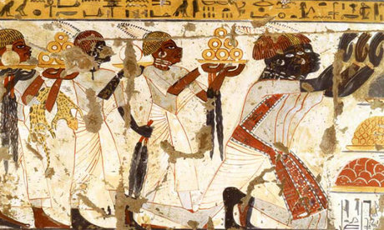

A
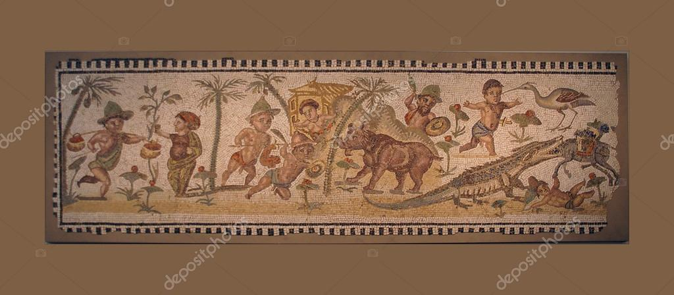 B
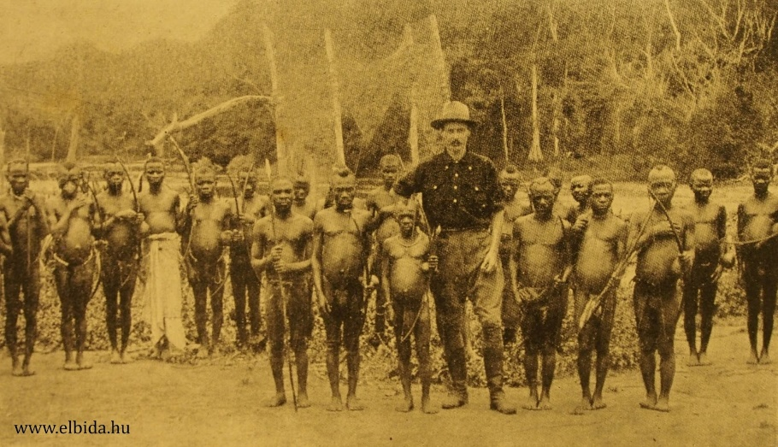

C
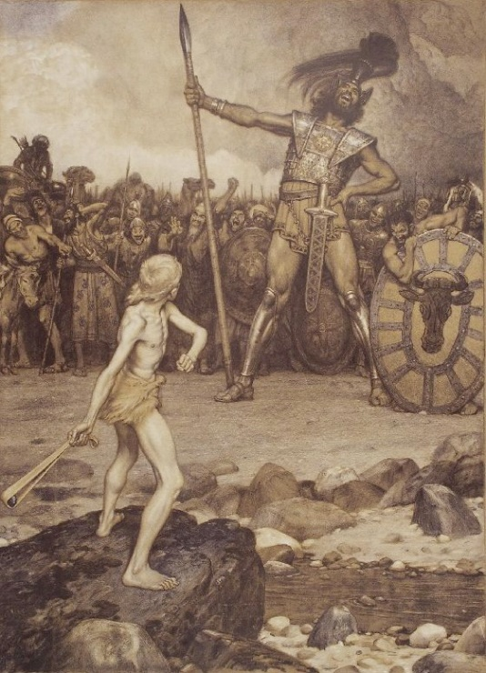D 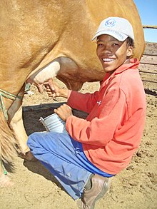E

Megoldás:
A 1
B 3
C 2
D 5
E 4

